1.Напиши в тетради буквы Ю ю
2.Напиши на следующей строчке 5 слов , которые ты придумал со слогами и «спотыкалочками».Подчеркни в них букву ю простым карандашом.
3.Спиши в тетрадь из букваря четверостишие про зарядку. Начерти схему первого предложения.
4.Выполни задания . Спроси у взрослых кто такой юнга и что такое трюм.
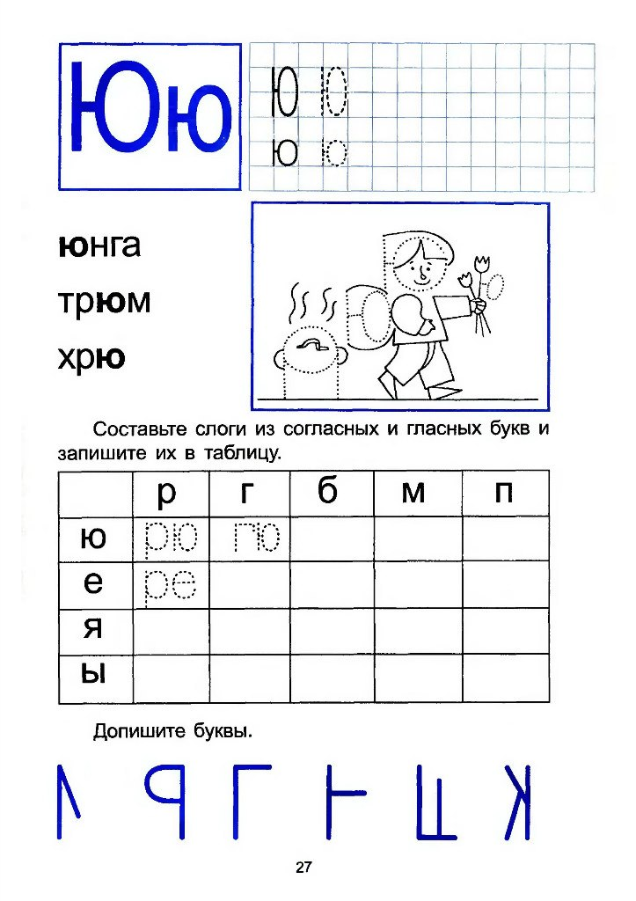

Готовые работы сфотографируйте и пришлите в группу WhatsApp или
на Электронную почту shurochka68@mail.ru
Если возникли вопросы , пишите на номер 89600822911

